جدول 6.1 مقادیر پارامتر a_{i} در رابطه Debye- Hückel.

شکل 6.1 رابطه ضریب فعالیت یونها، به صورت تابعی از قدرت یونی محلول در 25⁰C.
جدول 6.2 حاصلضرب حلالیت کانیها و ترکیبات منتخب.
جدول 6.3 عناصر انتخابی که دارای بیش از دو حالت اکسیداسیون هستند.

شکل 6.4 دیاگرام نهایی Eh-pH برای یک سیستم آهن حل شده با مقدار 10⁻⁶ مول آهن محلول در شرایط استاندارد.
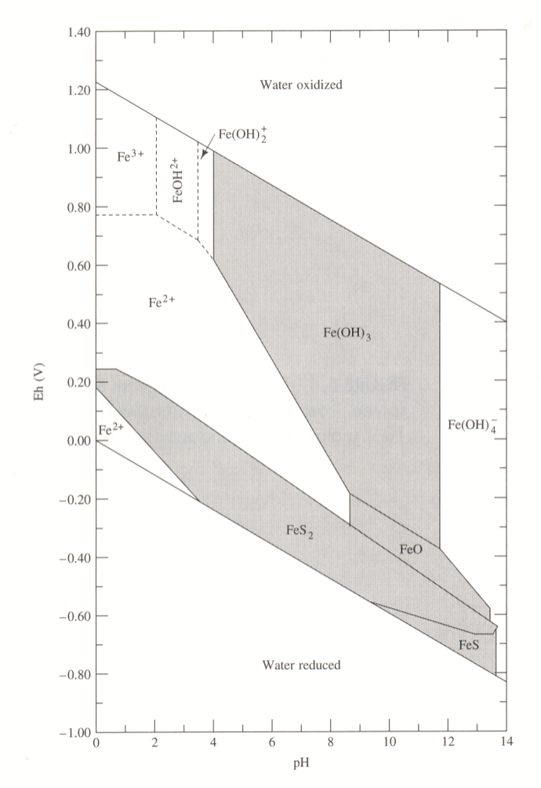
شکل 6.5 دیاگرام Eh-pH، محدوده پایداری آهن حلشده تحت شرایط استاندارد را نشان میدهد. اکتیویته آهن حلشده 10⁻⁶ مول، سولفور 96 mg/L به صورت SO₄²⁻ و دیاکسیدکربن 61 mg/L به صورت HCO₃⁻.

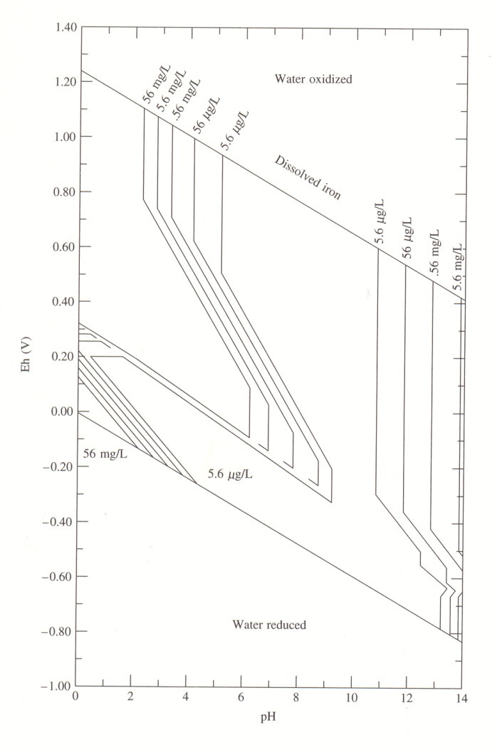
شکل 6.6 اکتیویته تعادلی آهن حل شده به صورت تابعی از Eh و pH تحت شرایط استاندارد، سولفور با اکتیویته 96mg/L به صورت SO₄²⁻ و کربنات 61mg/L به صورت HCO₃⁻.

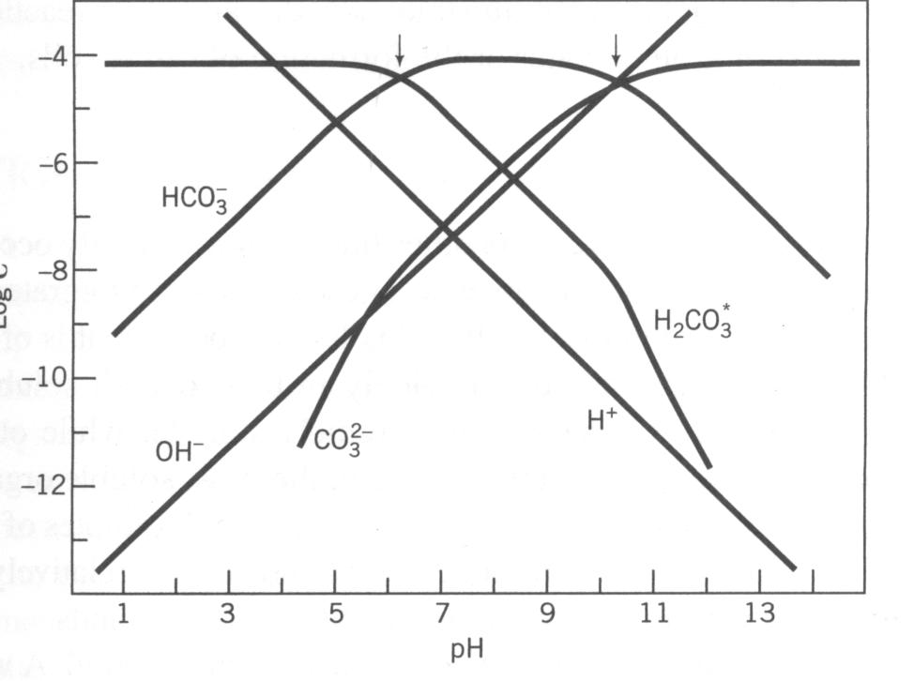
شکل 18.1 دیاگرام Log C – pH برای سیستم کربناتی با (CO₃)_{T}=10⁻⁴M.

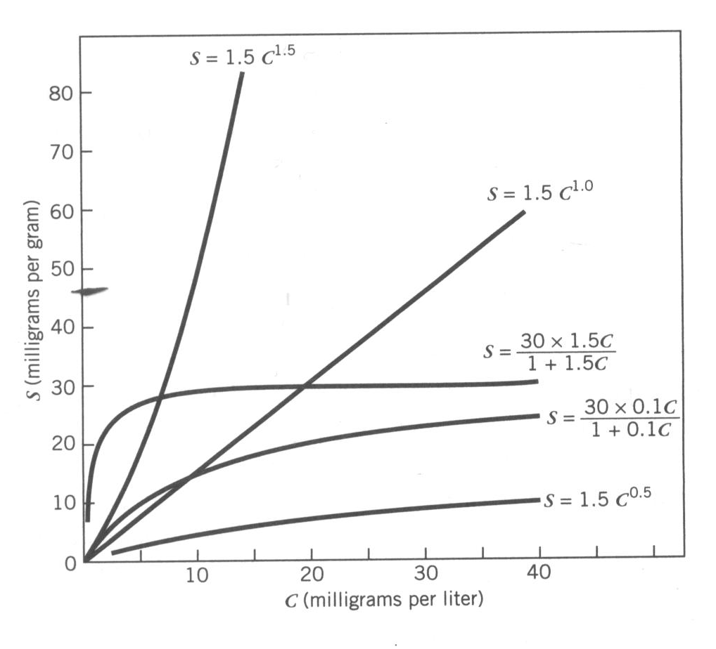
شکل 18.6 مثالهایی از ایزوترمهای لانگ‍مویر و فرندلیچ.
جدول 18.4 ویژگیهای کانیهای رسی متعارف.

جدول 18.6 برخی عناصر که در بیش از یک حالت اکسیداسیون وجود دارند و مثالهایی از یونها و جامدهایی که از این عناصر تشکیل
شده‍اند.

